Mentor-klubin sääntömääräinen syyskokous
Aika: Torstai 30.11.2023 klo 17.00
Paikka: Helsinki Think Company Viikki (Latokartanonkaari 3, 00790 Helsinki)
Osallistujat: Emilia Nordström, Roosa Oja-Lipasti, Emma Juntunen, Teija Turunen, Frida Öhman, Veera Linna ja Serafiina Uusihakala, Agronomiliitto (Poistunut kohdassa 7)

- Kokouksen avaus
Kokous avattiin ajassa 17:14
- Valitaan kokouksen puheenjohtaja, sihteeri, kaksi pöytäkirjan tarkastajaa ja tarvittaessa kaksi ääntenlaskijaa

Puheenjohtajaksi valitaan Emilia Nordström, sihteeriksi Teija Turunen ja pöytäkirjan tarkastajiksi Roosa Oja-Lipasti ja Emma Juntunen.

- Todetaan kokouksen laillisuus ja päätösvaltaisuus
Kokous on laillinen ja päätösvaltainen, koska kokous on kutsuttu koolle sähköpostilistan kautta yli 7 vuorokautta aiemmin.

- Esityslistan hyväksyminen
Esityslistaan lisätään kohta jäsenmaksun suuruus. Esityslista hyväksytään.

- Agronomiliiton puheenvuoro
Serafiina Uusihakala Agronomiliitolta tuli jakamaan ainejärjestöstipendin Mentor-klubin jäsenelle., jonka Mentor-klubin hallitus oli esittänyt kevätkokouksen päätöksen perusteella Agronomiliitolle. Roosa Oja-Lipasti sai stipendin ansioituneesta toiminnastaan Mentor-klubin hallituksessa.

- Toimintasuunnitelman (liite 1) sekä meno- ja tuloarvioiden vahvistaminen seuraavalle vuodelle (liite 2)
Mentor-klubin tulot koostuvat avustuksista (HYY ja Agronomoliitto) ja jäsenmaksuista. Tapahtumamenoihin kuuluvat syys- ja kevätkokous, hallituskokoukset ja hallituksen vaihtokokous. Muita tapahtumia ovat esimerkiksi yritysvierailut. Markkinointimenoihin kuuluvat nettisivut, tulosteet, ja palvelumaksut. Tämän lisäksi menot koostuvat pankkipalvelumaksuista sekä yhdistysrekisterimuutoksesta (20 euroa vuodessa). Seuraavan vuoden tuloarvio hyväksytään.
Toiminta vuodelle 2024 on samantyylinen kuin tänä vuonna. Kevät- ja syyskokous pyritään järjestämään yrityksen tiloissa, infotoreille ja luennoille osallistutaan mahdollisuuksien mukaan, järjestetään jokavuotinen mentor-ohjelma sekä kehitetään markkinointia ja klubin tietoisuutta opiskelijoiden keskuudessa. Hallituksen kokoukset pidetään tarvittaessa, yhteensä noin 5 kertaa vuodessa. Toimintasuunnitelma hyväksytään yksimielisesti.

- Valitaan hallituksen jäsenet
Valitaan vuoden 2024 puheenjohtajaksi Emma Juntunen, sihteeriksi Frida Öhman ja taloudenhoitajaksi Veera Linna. Varapuheenjohtajan virka jätetään avonaiseksi, mutta uusi hallitus pyrkii löytämään uuden varapuheenjohtajan mahdollisimman pian. Somevastuun ottaa Veera Linna.

- Toiminnantarkastajan ja varatoiminnantarkastajan valinta
Toiminnantarkastajaksi valitaan Roosa Oja-Lipasti ja varatoiminnantarkastajaksi Emilia Nordström.
- Jäsenmaksun suuruus
Jäsenmaksua korotetaan siten, että se on jatkossa 6 € + kide.appin palvelumaksu voimassa olevan hinnaston mukaisesti. 29.11.2023 palvelumaksun suuruus on 0,50 €. Jäsenmaksun korotus hyväksytään.
- Muut asiat

- Hallituksenvaihtokokous pidetään 21.1.2024.
- Agronomiliiton avustuksen mukaiset mainokset on toimitettu somekanaviin.
- Frida Öhman on valittu agronomiliiton opiskelijavaliokunnan edustajaksi.

- Kokouksen päättäminen
Kokous päätettiin ajassa 18.39.

_______________________________ _______________________________
Emilia Nordström Teija Turunen

_______________________________ _______________________________
Emma Juntunen Roosa Oja-Lipasti

Liite 1 Toimintasuunnitelma 2024
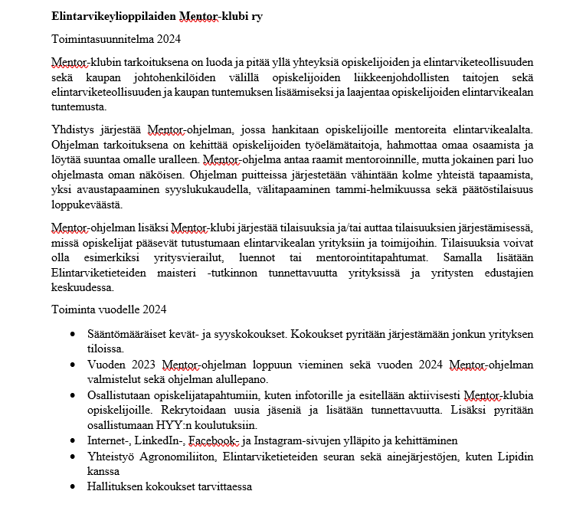
Liite 2 Meno- ja tuloarvio 2024
